Депутаты посетили Зерендинский район Акмолинской области

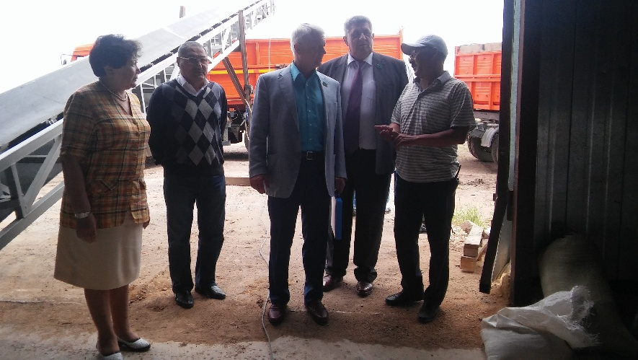
11-12 июля т.г. Зерендинский район Акмолинской области с рабочей поездкой посетили депутаты Мажилиса Парламента РК Чирков М.В. и Тимощенко Ю.Е.
В ходе рабочей поездки депутаты посетили ТОО "Blic terminal", ТОО "Эльнур Адил групп" и ТОО "Грин Азия". При посещении производственных объектов депутатами была проведена беседа с рабочими трудовых коллективов по волнующим их вопросам.
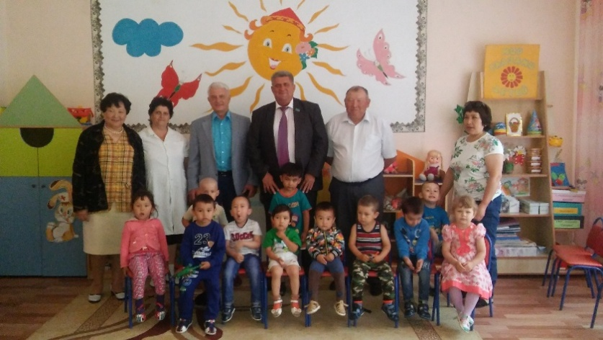
После посещения производственных объектов депутаты посетили детский сад села Куропаткино. Кроме того, была проведена встреча с населением села Куропаткино, в ходе которой состоялся обстоятельный разговор по земельным вопросам, по вопросам обязательного медицинского страхования, актуальным вопросам местного значения и др.

